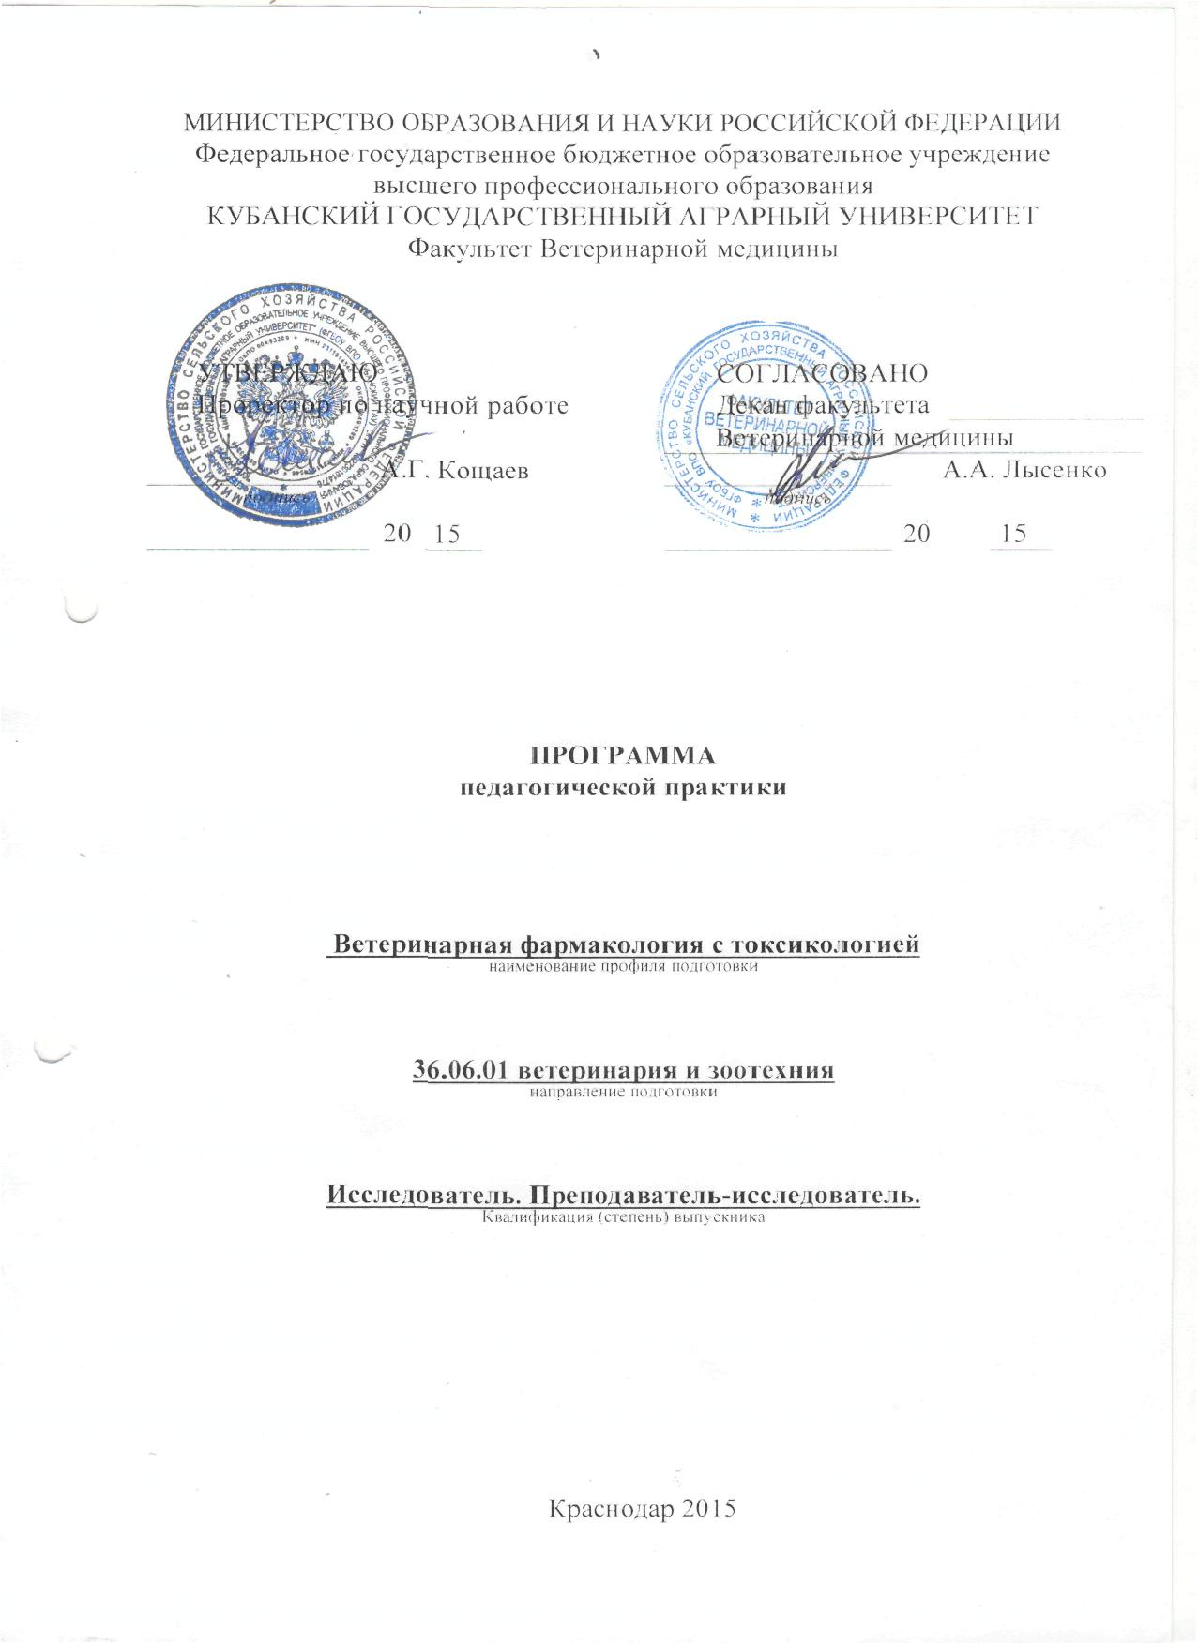
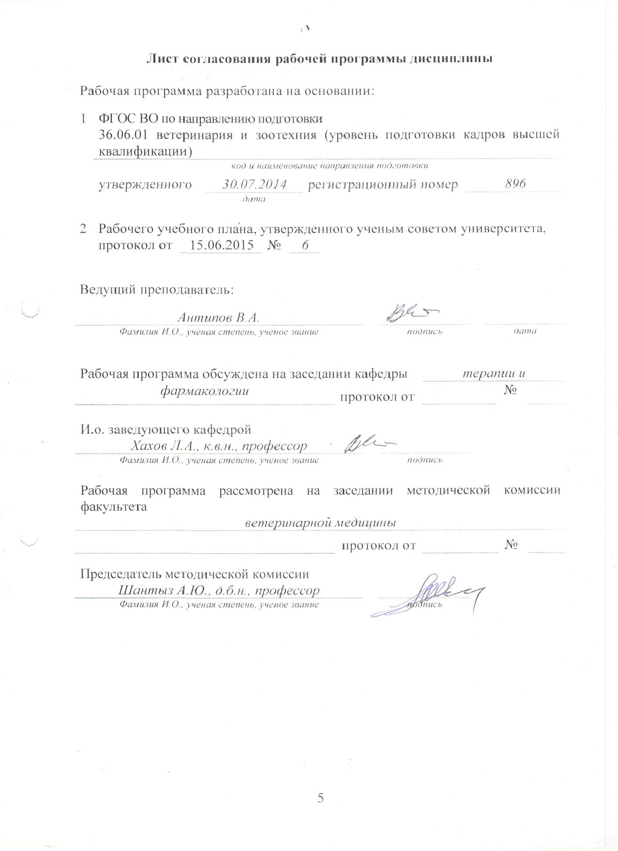
Цель педагогической практики
Цель педагогической практики – приобретение аспирантами навыков проведения и учебных занятий и работы с методическими материалами по организации учебного процесса по одной из основных образовательных программ, реализуемых на выпускающей кафедре, как при прохождении практики, так и в период ей предшествующий.
Систематизированные информация и данные, полученные в период до начала практики и при её прохождении, должны позволить подготовить по результатам педагогической практики реферат на тему по проектированию видов обеспечения учебного курса по одной из специальных дисциплин основной образовательной программы, реализуемой на кафедре.

- Задачи педагогической практики
В процессе прохождения педагогической практики аспирант должен овладеть основами научно-методической и учебно-методической работы: навыками структурирования и психологически грамотного преобразования научного знания в учебный материал, систематизации учебных и воспитательных задач; методами и приемами составления задач, упражнений, тестов по различным темам, устного и письменного изложения предметного материала, разнообразными образовательными технологиями.
В ходе практической деятельности по ведению учебных занятий аспирантом должны быть сформированы умения постановки учебно-воспитательных целей, выбора типа, вида занятия, использования различных форм организации учебной деятельности аспирантов; диагностики, контроля и оценки эффективности учебной деятельности.
В ходе посещения занятий, проводимых преподавателями соответствующих дисциплин, аспиранты должны познакомиться с различными способами структурирования и предъявления учебного материала, способами активизации учебной деятельности, особенностями профессиональной риторики, с различными способами и приемами оценки учебной деятельности в высшей школе, со спецификой взаимодействия в системе «аспирант-преподаватель».
Основная задача педагогической практики - показать результаты комплексной психолого-педагогической, социально-экономической и информационно-технологической подготовки аспиранта к педагогической деятельности.
При прохождении педагогической практики аспирант должен, в соответствии с рекомендациями руководителя приобрести следующие компетенции:
а) Общепрофессиональные:
ОПК-7 готовностью к преподавательской деятельности по образовательным программам высшего образования

б) Универсальные:
УК-5 способностью следовать этическим нормам в профессиональной деятельности.
УК-6 способностью планировать и решать задачи собственного профессионального и личностного развития.

· государственный образовательный стандарт и рабочий учебный план по одной из основных образовательных программ;
· учебно-методическую литературу, аппаратное и программное обеспечение лабораторных практикумов по рекомендованным дисциплинам учебного плана;
· организационные формы и методы обучения в высшем учебном заведении;
· рабочие программы нескольких рекомендованных руководителем практики специальных дисциплин одной из основных образовательных программ, реализуемых на кафедре;
· основы методики проектирования учебного курса по одной из специальных дисциплин основной образовательной программы, реализуемой на кафедре;
· должностные инструкции ассистента кафедры, ознакомиться с должностными инструкциями остального штатного персонала кафедры.
ОСВОИТЬ:
· основные образовательные программы, реализуемые на кафедре;
· разработку плана занятия (лекции) по теме учебного курса;
· проведение практических и лабораторных занятий со аспирантами под контролем ведущего преподавателя по рекомендованным темам учебных дисциплин в период до начала и во время практики;
· проведение лекций в студенческих аудиториях под контролем ведущего преподавателя кафедры;
· методику проектирования учебного процесса по курсу на примере одной из специальных дисциплин, реализуемых на кафедре.

- Место педагогической практики в структуре программы
Педагогическая практика по окончанию первого года обучения аспирантуры входит в блок Б.2 «Практика» ФГОС по направлению подготовки: Ветеринарная фармакология с токсикологией, 36.06.01 ветеринария и зоотехния.
Во время практики аспиранты работают, как правило, на выпускающей кафедре под руководством руководителя практики из числа ведущих преподавателей кафедры и заведующего кафедрой по индивидуальному плану практики или в соответствии с планами факультетов по прохождению производственных практик аспирантами в организациях и учреждениях, с которыми имеются договора. Педагогическая практика рассчитана на 216 часов в соответствии с режимом работы сотрудников выпускающей кафедры. Сроки прохождения практики и ее программа устанавливаются согласно индивидуальному плану аспиранта, согласуется научным руководителем и утверждается заведующим кафедрой.
Сроки проведения педагогической практики устанавливаются с учетом теоретической подготовленности аспирантов и в соответствии с учебным планом и графиком учебного процесса.
Аспирантам, ведущим занятия с обучающимися аспирантами в рамках трудовой деятельности (по трудовым договорам) в системе высшего профессионального образования, учебная нагрузка зачитывается в качестве педагогической практики, при этом аспиранты предоставляют на кафедру соответствующие подтверждающие документы.
Научно-педагогическая практика может осуществляться как непрерывным циклом, так и путем чередования с теоретическими занятиями по дням (неделям) при условии обеспечения связи между теоретическим обучением и содержанием практики.

- Формы проведения педагогической практики
Формой проведения педагогической практики является практика в Кубанском государственном аграрном университете, в ходе которой аспиранты выступают в роли исполнителей работ, связанных с проведением научно-исследовательских изысканий, сбором, обработкой, анализом, систематизацией фактического и литературного материала, а также работой с интернет-ресурсами и другими информационными технологиями.

- Место и время проведения практики
Базой практики являются кафедра Анатомии, ветеринарного акушерства и хирургии факультета ветеринарной медицины Кубанского государственного аграрного университета.
Проведение практики планируется в третьем семестре второго года обучения аспирантуры.

Таблица 5.1 – Структура педагогической практики
Курс | Семестр | Трудоемкость  (в зачетных  единицах) | Кол-во часов |  |  |  |  |  | Итоговая  форма  контроля | Практика
Курс | Семестр | Трудоемкость  (в зачетных  единицах) | Общее | Лекции | Практ.  занятия | Лаб.  работы | ИРС | СРС | Итоговая  форма  контроля | Практика
2 | 4 | 6 | 216 | – | – | – | – | – | Зачет с оценкой | практика

6 Компетенции обучающегося, формируемые в результате прохождения педагогической практики

В результате прохождения данной практики обучающийся должен приобрести следующие компетенции:

а) Общепрофессиональные:
ОПК – 7 готовностью к преподавательской деятельности по образовательным программам высшего образования.

б) Универсальные:

УК-5 способностью следовать этическим нормам в профессиональной деятельности.

УК-6 способностью планировать и решать задачи собственного профессионального и личностного развития.
7. Структура и содержание педагогической практики.
Общая трудоемкость педагогической практики по окончанию первого года обучения составляет 6 зачетных единиц, 216 часа.

Таблица 7.1 – Содержание педагогической практики
№  п/п | Разделы (этапы) практики | Виды работ на практике, включая самостоятельную работу аспирантов и трудоемкость (в часах) |  |  |  | Формы текущего контроля
№  п/п | Разделы (этапы) практики | производственный инструктаж | сбор, обработка и систематизация фактического и литературного материала | выполнение  научно-производственных заданий | Проведение экспериментальных исследований | Формы текущего контроля
1 | Организация  Практики | 1 | 10 | 11 |  | Проверка конспектов
2 | Производственный этап | 1 | 25 | 20 | 25 | Проверка материалов
3 | Работа | 1 |  | 4 | 20 | Проверка материалов
4 | Изучение методик измерений | 1 |  | 4 | 10
5 | Обработка и анализ полученной информации | 1 | 35 | 15 |  | Проверка материалов
6 | Подготовка научной статьи |  | 10 |  | 11
7 | Подготовка  отчета по  практике | 1 | 5 | 5 |  | Защита отчета
8 | итого  по видам работ | 6 | 85 | 59 | 66
9 | Итого  по практике | 216

8. Научно-исследовательские и научно-производственные технологии, используемые в педагогической практике

В процессе прохождения практики должны применяться следующие научно-исследовательские и научно-производственные технологии: эксперимент, наблюдение, беседа, сбор, первичная обработка, систематизация и анализ фактического и литературного материала, моделирование на компьютере, работа с интернет - ресурсами, описание полученного на практике опыта в отчете по практике.

9. Фонд оценочных средств

9.1 Перечень формируемых компетенций и этапов их формирования

Таблица 9.1 – Перечень формируемых компетенций и этапов их формирования
Компетенция | Содержание в соответствии с ФГОС ВО | Каким образом формируется в  педагогической практике
ОПК-7 | Готовностью к преподавательской деятельности по образовательным программам высшего образования | Изучением современных педагогических методик при выполнении образовательных задач по педагогической практике
УК-5 | Способностью следовать этическим нормам в профессиональной деятельности | Публичные доклады о результатах решения задач, выступление на конференциях, участие в дискуссиях на тематических форумах.
УК-6 | Способностью планировать и решать задачи собственного профессионального и личностного развития | Самостоятельным решением научно-практических задач с помощью общедоступных источников информации (периодическая литература, научные журналы, сеть интернет) и публичными докладами результатов решения задач. Изучением научной литературы по выбранной теме исследований, анализ проблемы, патентный поиск и выбор нового варианта решения проблемы по теме исследований.

9.2 Оценка компетенций на этапах их формирования и шкала оценивания
Итоговой формой контроля прохождения педагогической практики аспирантом является дифференцированный зачет, посредством индивидуальной защиты отчета по практике. Для оценки компетенций при прохождении педагогической практики на первом этапе, необходимо установить каким образом отдельные критерии оценивают компетенции. Для этого нужно по каждому критерию привести список компетенций, к которым имеет отношение данный критерий качества. Так, например, приведена таблица 9.2, для оценки сформированности компетенций при защите отчета по педагогической практике, где произведена группировка компетенций по критериям.
На втором этапе определяется оценка степени сформированности каждой компетенции аспирантом. Для этого выбираются оценки (по пятибалльной системе) руководителя педагогической практики по критериям и разносятся по компетенциям (таблица – 9.3). В нижней части таблицы получаются среднее значение оценки сформированности по каждой компетенции. При необходимости можно уточнить – по какому критерию и какая компетенция имеет низкое значение, что необходимо для корректировки учебного процесса и модернизации методики прохождения практики.

Таблица 9.2 – Примерная форма для оценки сформированности компетенций при защите отчета по педагогической практике
Критерии оценки | Отлично | Хорошо | Удовлетворительно | Неудовлетворительно
- Уровень теоретической и научно-исследовательской проработки научно-практической задачи
(ОПК-7, УК-5, УК-6)
- Качество анализа научно-практической задачи
(ОПК-7, УК-5, УК-6)
- Полнота и системность вносимых предложений по рассматриваемой научно-практической задаче
(ОПК-7, УК-5, УК-6)
4. Объем выполненных работ по педагогической практике
(ОПК-7 УК-5, УК-6)
5. Самостоятельность выполнения работ по педагогической практике
(ОПК-7, УК-5, УК-6)
6. Степень владения современными программными продуктами и компьютерными технологиями
(ОПК-7, УК-5, УК-6)
7. Навыки дискуссии при защите отчета по педагогической практике, защиты собственных научных идей, предложений и рекомендаций
(ОПК-7, УК-5, УК-6)
8. Качество презентации отчета по педагогической практике
(ОПК-7, УК-5, УК-6)

Таблица 9.3 – Распределение оценок руководителя педагогической практики по компетенциям для определения общего уровня сформированности требуемых компетенций при защите отчета по педагогической практике
 | Компетенции
 | ОПК-7 | УК-5 | УК-6
 | Оценка по критерию
 | 1 | 2 | 3
Руководитель
педагогической практики
Ответственный
преподаватель
Научный
руководитель
Среднее значение по компетенции

На третьем этапе общую оценку сформированности можно рассчитать как среднее значение от всех оценок по данной компетенции, рассчитанной

следующим образом:
$$У=\frac{\sum_{i=1}^{n}{{\text{ОЦ}}_{i}}}{n⋅{\text{ОЦ}}_{\text{max}}}⋅\text{100}\text{\%}$$

где, ${\text{ОЦ}}_{i}$ – i-е средние значения оценки по требуемым компетенциям;
$n$– количество оценок;
${\text{ОЦ}}_{\text{max}}$ – максимальная оценка, при пятибалльной оценке равно 5.

9.4 Описание показателей и критериев оценивания компетенций
Показатель | Критерий
Отлично | ОПК: Работа выполнена на высоком уровне. Аспирант свободно ориентируется в материале и отвечает без затруднений при контроле знаний, демонстрирует эрудицию, владение методиками исследований оборудования, способен проводить моделирование процессов на ПЭВМ. Опубликовал научную статью. Готов организовать коллектив на исследовательскую работу. Способен использовать современные методы и технологии научной коммуникации.  УК: Проявляет инициативу, навыки работы в коллективе и организационные способности. Способен к выполнению сложных заданий, постановке целей и выборе путей их реализации. Демонстрирует владение иностранным языком, обладает широким кругозором, речь поставлена правильно, не употребляет слова «паразиты», вежлив, опрятен.
Хорошо | ОПК: Работа выполнена на достаточно высоком уровне. Аспирант относительно полно ориентируется в материале и отвечает без затруднений при контроле знаний. Допускает незначительное количество ошибок. Демонстрирует владение методиками измерений, знает как правильно провести испытания оборудования, способен сделать правильные выводы по результатам исследований. Подготовил статью к публикации.  УК: Далеко не всегда проявляет инициативу. Способен к выполнению сложных заданий. Речь поставлена правильно.
Удовлетворительно | ОПК: Уровень недостаточно высок. Допускаются ошибки и затруднения при изложении материала. При ответах на вопросы не уверен в своих знаниях, путается в терминалогиях.  УК: Выполнена большая часть требований учебной программы. Речь сбивчива, трудно подбирает слова, но понять можно.
Неудовлетворительно | ОПК: Требования ученой программы практически не выполнены. При контроле аспирант допускает значительные ошибки и обнаруживает лишь начальную степень ориентации в материале. Не способен сделать правильные выводы.  УК: Не работал в коллективе. Большая часть работы не выполнена. Речь трудно воспринимается слушателями, повторяется, часто употребляет слова «паразиты».

9.5 Примерный перечень вопросов к зачету

- Место педагогики в системе наук о человеке.
- Ретроспективный анализ педагогических идей и воспитательных практик, послуживших основой педагогической науки.
- Народная педагогика: ее сущность и роль в развитии педагогической науки и воспитательной практики на территории Древней Руси, современной Беларуси.
- Объект, предмет, основные категории педагогики.
- Отрасли педагогических знаний. Связь педагогики с другими науками, ее правомерность и необходимость.
- Основные образовательные парадигмы в мировой педагогической практике.
- Методология педагогики: ее сущность, уровни, функции, методологические подходы.
- Характеристика методов исследования в педагогике.
- Психолого-педагогическая культура выпускника вуза. Основные виды психолого-педагогической подготовки аспирантов.
- Основные мировые социокультурные тенденции и их влияние на развитие образования.
- Глобальные проблемы человечества и роль образования в их разрешении.
- Характеристика социокультурной ситуации в . Образование как механизм развития личности и общественного сознания.
- Две основные функции образования и соответствующие им образовательные модели.
- Образование как педагогический процесс. Сущность педагогического процесса в теоретической и универсальной моделях образования.
- Деятельностный подход в образовании.
- Анализ состояния современной системы образования. Позитивные и негативные тенденции в развитии системы образования.
- Целевые установки и положения новой образовательной парадигмы.
- Национальная система образования в : цели, компоненты, принципы образовательной политики.
- Основное и дополнительное образование. Уровни образования. Учреждения образования.
- Принципы реформирования средней общеобразовательной школы.
- Характеристики образовательного процесса учебных заведений нового типа.
- Основные тенденции и особенности развития высшего образования в мире. Стратегические цели и направления реформирования высшей школы в .
- Многоуровневая система подготовки специалистов в вузе: цели, структура, содержание.
- Основные психолого-педагогические концепции по проблеме развития личности.
- Характеристика основных факторов развития личности, влияние любого из них на становление собственной личности.
- Роль обучения в развитии личности.
- Структура учебной деятельности. Учебная деятельность как средство самоизменения, саморазвития субъекта.
- Сущность процесса воспитания, его закономерности и принципы.
- Воспитательная система как социальное психолого-педагогическое образование.
- Роль самовоспитания в развитии личности.
- Социализация личности: ее сущность и условия. Взаимосвязь социализации, образования, обучения и воспитания в целостном процессе жизнедеятельности человека.
- Факторы социализации личности, их характеристика. Социализированность и воспитанность. Их соотношение.
- Типы и характеристика потенциальных и реальных «жертв» неблагоприятных условий социализации.
- Социальное пространство воспитательного процесса и его роль в социализации личности.
- Группа в социальном пространстве воспитательного процесса.
- Коллектив как объект и субъект воспитания (сущность, условия и пути формирования).
- Семья, ее роль и функции в развитии, воспитании и социализации личности.
- Принципы семейного воспитания и его правовые основы.
- Сфера жизнедеятельности как предел распространения активности личности по отношению к окружающей среде. Доминирующие сферы жизнедеятельности человека.
- Оптимальная система видов деятельности как условие разностороннего развития личности. Соотношение «событийности» и «повседневности» в жизнедеятельности учащихся.
- Сущность игры как сферы жизнедеятельности человека. Функции игры. Типология игр.
- Общение как фактор развития личности. Ассертивная техника общения и ее сущность.
- Речевое поведение субъектов общения. Словесные действия и их характеристика.
- Деструктивное общение и его истоки.
- Самосовершенствование человека как сущность его жизнедеятельности, профессионального бытия.
- Компетентность, конкурентоспособность, педагогическая позиция личности по отношению к самой себе – системообразующие характеристики современной личности. Их сущность, структура.
- Акмеологические основы самосовершенствования личности: их природа и условия реализации. Самообразование, его источники и функции.
- Карьера человека как условие и уровень его самореализации. Виды карьеры.
- Алгоритм построения карьеры (по Г. С.Альтшуллеру и К. А.Абульхановой-Славской). Самовоспитание и личностный рост.
- Творчество как педагогическое явление. Субъективное и объективное творчество.
- Личные качества творческой личности. Творческая направленность и творческий потенциал личности.
- Факторы, детерминирующие и блокирующие развитие творческого потенциала личности.
- Методы и технологии образовательного процесса, стимулирующие развитие творческого потенциала учащихся.

10. Учебно-методическое обеспечение самостоятельной работы аспирантов на педагогической практике

Основная литература:
- Управление качеством образования: Практико-ориентированная монография и методическое пособие/ Под ред. М. М. Поташника. М., 2010.
- Скок Г. Б., Лыгина Н. И. Как спроектировать учебный процесс по курсу: Учебное пособие. Изд. второе, перераб. и дополн. – М.: Педагогическое общество России. 2013. – 96с.
- Бордовская Н.В., Реан А.А. Педагогика : учебное пособие для аспирантов вузов. – М. : Питер , 2011 - 299 с.
- Педагогика: учебник для аспирантов учреждений высшего профессионального образования / В. И. Загвязинский, И. Н. Емельянова ; под ред. В. И. Загвязинского - М. : Изд. центр "Академия" , 2011 – 350 с.

Дополнительная литература:
1. Диссертационные исследования в системе психолого-педагогических знаний. Состояние и проблемы. ВАК МОРФ. - М. 2012.
2. Краткий толковый словарь по профессиональному образованию / Под ред. А.П. Беляевой. - СПб., 2014.
3. Маленко А.Т. Задачи по профессиональной педагогике. - М., 2010.
учн. редактор И.П. Смирнов. - М., 1999, Т.1.
4. Профессиональная педагогика: Учебник для аспирантов, обучающихся по педагогическим специальностям и направлениям. - М., 2009.
5. Смирнов И.П. Человек. Образование. Профессия. Личность. - М., 2012.

При подготовке рекомендуется также ознакомиться со статьями, опубликованными в последние годы в журналах: «Педагогика», «Народное образование», «Известия Российской Академии Образования», «Профессионал».
Интернет-ресурсы:

1. Российская книжная палата http://www.bookchamber.ru
2. Институт научной информации по общественным наукам РАН http://www.inion.ru
3. Всероссийский институт научно-технической информации РАН http://www.viniti.ru
4. Российская государственная библиотека http://www.rsl.ru
5. Российская национальная библиотека http://www.nlr.ru
6. Образовательный портал Microsoft Учебные материалы и тесты самооценки.http://www.microsoftvirtualacademy.com/home.
7. Society (dmoz) http://dmoz.org/Society/
8. Social Science (Yahoo) http://dir.yahoo.com/Social_Science/
9. Гуманитарные науки (Яндекс)
http://yaca.yandex.ru/yca/ungrp/cat/Science/Sciences/Humanities/

11. Формы промежуточной аттестации (по итогам педагогической практики)
Промежуточная аттестация практики осуществляется руководителем педагогической практики в форме проверки материалов по окончании периода практики. В период практики аспирантам рекомендуется составить план и график выполняемых исследований (приложение А). По окончанию практики аспиранты пишут отчет, титульный лист оформляется по определенной форме (приложение Б). К отчету прикладывается отзыв руководителя практики (приложение В). Составление и защита отчета должны быть произведены не позднее семи рабочих дней после окончания практики. Защита отчета по практике происходит в виде презентации с использованием мультимедийных технологий и ответов на контрольные вопросы. Формой аттестации по итогам педагогической практики является дифференцированный зачет.

12. Учебно-методическое и информационное обеспечение педагогической практики

Основная литература:
1. Бордовская Н.В., Реан А.А. Педагогика : учебное пособие для аспирантов вузов. – М. : Питер , 2011 - 299 с.
2. Грохольская О. Г., Никандров Н. Д. Введение в профессиональную деятельность: учебное пособие для аспирантов высших учебных заведений, обучающихся по направлению 050700 "Педагогика" – М. : Дрофа , 2011г.
3. Педагогика профессионального образования: Учебное пособие для студ. высш. пед. учеб. заведений / Е.В. Белозерцев, А.Д. Гонеев, А.Г. Пашков и др. Под ред. В.А. Сластенина. – М.: Издательский центр «Академия», 2009 – 368 с.
4. Педагогика: учебник для аспирантов учреждений высшего профессионального образования / В. И. Загвязинский, И. Н. Емельянова ; под ред. В. И. Загвязинского - М. : Изд. центр "Академия" , 2011 – 350 с.
- Профессиональная педагогика: Учебник для аспирантов, обучающихся по педагогическим специальностям и направлениям. Под ред. С.Я. Батышева, А.М. Новикова. Издание 3-е, переработанное. М.: Из-во ЭГВЕС, 2009,- 456 с.

Дополнительная литература:
1. Ткаченко Е.В., Глазунов А.Т. Базовое профессиональное образование. Проблемы регионализации и развития. – Чебоксары, 2011.
2. Требования к диссертациям по педагогическим наукам. Научно-методические рекомендации. Составитель В.С. Леднев. - М., 2013г.
3. Учреждения высшего и среднего профессионального образования в Российской Федерации. Аккредитация, самообследование, рейтинг. – М. 2010.
4. Шелтен А. Введение в профессиональную педагогику: Учебное пособие / Под ред. Г.М. Романцева. - Екатеринбург, 2009.
5. Энциклопедия профессионального образования: в 3-х т. / Под ред. С.Я. Батышева. – М., 2009.

При подготовке рекомендуется также ознакомиться со статьями, опубликованными в последние годы в журналах: «Педагогика», «Народное образование», «Известия Российской Академии Образования», «Профессионал», «Профессиональное образование».

Интернет-ресурсы:

1. Российская книжная палата http://www.bookchamber.ru
2. Институт научной информации по общественным наукам РАН http://www.inion.ru
3. Всероссийский институт научно-технической информации РАН http://www.viniti.ru
4. Российская государственная библиотека http://www.rsl.ru
5. Российская национальная библиотека http://www.nlr.ru
6. Образовательный портал Microsoft Учебные материалы и тесты самооценки.http://www.microsoftvirtualacademy.com/home.
7. Гуманитарные науки (Яндекс)
http://yaca.yandex.ru/yca/ungrp/cat/Science/Sciences/Humanities/

13. Материально-техническое обеспечение педагогической практики
Для полноценного прохождения педагогической практики необходим доступ компьютерам, подключенным к Internet для проведения работы на кафедре анатомии, ветеринарного акушерства и хирургии факультета ветеринарной медицины.
В качестве основных технических средств обучения в учебной дисциплине " Ветеринарная фармакология с токсикологией " используются: мультимедийные лекционные аудитории и дисплейные классы кафедры Терапии и фармакологии КубГАУ, оборудованные ПК, которые подключены к ЛВС кафедры и Intrernet.
Материально-техническое обеспечение (МТО) учебного процесса осуществляется из расчета, что контингент аспирантов в учебной группе не превышает 12-15 человек.

Рабочая программа педагогической практики составлена в соответствии с требованиями ФГОС ВО с учетом нормативных рекомендаций и закона об образовании.
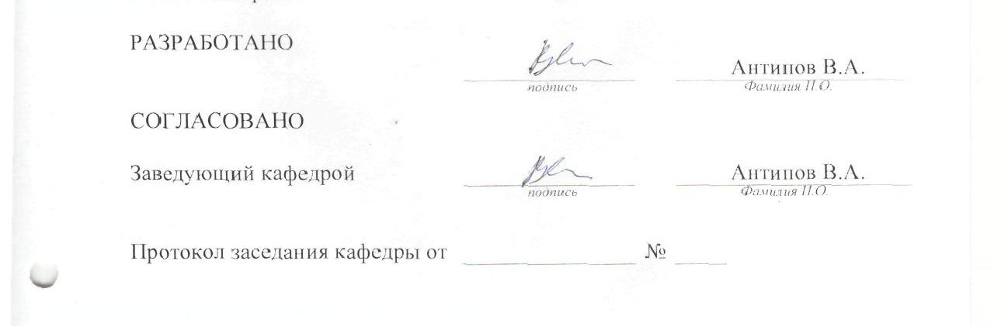

Приложение А
(рекомендательное)

Рабочий план аспиранта
по педагогической практике

__________________________________________________________________
^{(Ф.И.О.)}

№ | Содержание  разделов работы;  основные виды  деятельности | Сроки выполнения | Отметка о выполнении

Подпись руководителя программы_____________________

Подпись аспиранта________________________

График исследования

Месяц и число | Краткое описание выполненной работы | Результат работы | Подпись руководителя практики

Подпись руководителя программы_____________________

Подпись аспиранта________________________

Приложение Б
(обязательное)
Пример оформления титульного листа отчета по педагогической практике

Министерство сельского хозяйства Российской Федерации
ФЕДЕРАЛЬНОЕ ГОСУДАРСТВЕННОЕ бюджетное ОБРАЗОВАТЕЛЬНОЕ УЧРЕЖДЕНИЕ ВЫСШЕГО ПРОФЕССИОНАЛЬНОГО ОБРАЗОВАНИЯ
«КУБАНСКИЙ ГОСУДАРСТВЕННЫЙ АГРАРНЫЙ УНИВЕРСИТЕТ»

Факультет ветеринарной медицины

ОТЧЕТ

по педагогической практике.
Место прохождения практики: кафедра анатомии, ветеринарного акушерства и хирургии

Руководитель программы
профессор __________________
^{(подпись, дата)}

Научный руководитель,
доцент __________________
^{(подпись, дата)}

Руководитель практики
доцент __________________
^{(подпись, дата)}

Аспирант __________________
^{(подпись, дата)}

Краснодар 2015
Приложение В
(обязательное)

Отзыв
руководителя практики

В период с _____________________________ по__________________________
аспирант(ка) (_Ф.И.О.)_______________________________________________
проходил(а) практику________________________________________________
^{(название организации, отдела)}

За время прохождения практики_______________________________________

Аспирант (ка) изучил(а) вопросы:____________________________________
____________________________________________________________________________________________________________________________________________________________________________________________________________________________________________________________________________________________________________________________________________________________________________________________________________
__________________________________________________________________
Самостоятельно провел(а) следующую работу:__________________________ ______________________________________________________________________________________________________________________________________________________________________________________________________________________________________________________________________________________________________________________________________________________________________________________________________________________________________________________________________________При прохождении практики аспирант(ка)
проявил (а)__________________________________________________________
(отношение к делу; реализация умений и навыков)
____________________________________________________________________________________________________________________________________
__________________________________________________________________
__________________________________________________________________

Подпись руководителя практики ___________________

